Martes
03
de mayo

Primero de Primaria
Formación Cívica y Ética

La importancia de las reglas en mi vida

Aprendizaje esperado: toma conciencia acerca de la importancia de las reglas y los acuerdos de convivencia en el aula y la casa, e identifica beneficios y consecuencias de no respetarlas.

Énfasis: propone y dialoga reglas para la convivencia cotidiana y para la resolución pacífica de conflictos.

¿Qué vamos a aprender?

Aprenderás que para poder convivir unos con otros es necesario respetar las reglas, los beneficios que tiene seguirlas y las consecuencias que tendría no seguirlas.

Para esta sesión necesitaras:

Lápiz.

Cuaderno.

Tu libro de Formación Cívica y Ética.

https://libros.conaliteg.gob.mx/20/P1FCA.htm

¿Qué hacemos?

Recordaras que la sesión anterior aprendiste que las normas y las reglas te permiten saber qué está permitido y qué no y, por eso, te ayudan a tener una mejor organización y convivencia, entonces, tanto las normas como las reglas te facilitan la convivencia, en esta sesión aprenderás la importancia de las reglas.

¿Qué te parece si para iniciar la sesión jugamos un poco? El juego se llama “Las cosas perdidas de Julio”.

Tienes que ayudar a Julio a encontrar una serie de cosas que perdió en su cuarto.

Julio es un vecino, muy buen amigo, por cierto, me contó que su mamá siempre le dice que cuando tome algo y deje de usarlo, vuelva a colocarlo en su lugar para que siempre pueda encontrarlo rápidamente. Julio respeta esa regla en casa algunas veces.

Así es, y ahora Julio necesita algunas cosas. Vas a observar esta imagen del cuarto de Julio, observa muy bien.

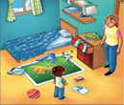

Lo primero que pidió que le ayudaras a encontrar es su libro para estudiar, ¿Le ayudas a buscarlo? ¿En dónde crees que pueda estar?

¿Ya lo encontraste? está arriba colgando de la repisa, vas a marcarlo con un círculo.

Pero Julio también pidió que le ayudaras a buscar sus calcetines, ¿En dónde piensas que pueden quedar unos calcetines, tú en casa donde los dejas?

Están tirados en el piso, vas a encerrarlos también.

Pero Julio necesita sus zapatos negros también pero no los encuentra, vas a observar dónde están, ¿Tienes una sugerencia de donde podrían estar?

No están por ninguna parte.

Arriba del mueble, ay no, ese es un carrito, umm tampoco se encuentran.

Esta vez no están los zapatos de Julio en el cuarto.

¿Por qué piensas que no están? ¿Por qué piensas qué Julio no puede encontrar sus cosas fácilmente?

No están los zapatos de Julio porque esta todo desordenado en su cuarto, los calcetines están por aquí, la ropa en el piso por allá, los juguetes aventados por allá, no hay nada en su lugar.

¿Qué podría haber hecho Julio para encontrar sus zapatos?

Una buena solución es que Julio respete siempre la regla que le dijo su mamá: Poner las cosas en su lugar.

De esta forma su cuarto estará en orden y podrá encontrar las cosas más rápido y fácil.

Las reglas te dan orden y te permiten vivir en armonía.

Necesitas entender muy bien la importancia de este tema, ahora vas a observar el siguiente video.

- Por la carretera, canta con ONCE NIÑOS.
https://www.youtube.com/watch?v=U6fNA8iuAo0

¿Qué te pareció el video? ¿Te gustó?

La canción es muy pegajosa.

Sé que a veces las reglas pueden parecer aburridas y te cuesta mucho trabajo seguirlas, pero son muy necesarias porque te permiten convivir de manera sana y libres de violencia.

Todas las personas tienen que seguir reglas, hasta el amigo Staff, que, al no seguir las reglas, se convirtió en un monstruo y se puso hasta morado e iba manejando muy muy rápido.

Pudiendo ocasionar un accidente, chocando con un árbol o incluso pudo lastimar a Alan y Lucy, por eso ellos trataban de calmarlo, para que siguiera las reglas y manejara despacio.

A veces cuando no sigues las reglas puedes dañar a las personas, por eso es importante siempre respetar las reglas de esta forma se cuidan entre todas y todos.

Lo bueno es que al final Staff siguió las reglas, manejo despacio y se convirtió nuevamente en cómo lo conoces y no en un monstruo morado.

Así observas que además de que las reglas te ayudan a protegerte, también te ayudan a relacionarte con las y los demás, porque te indican la forma en que debes comportarte para respetar sus derechos.

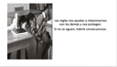

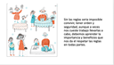

Sin las reglas sería imposible convivir, entonces debes aprender la importancia y beneficios que te da el respetar las reglas en todas partes.

¿Te imaginas un mundo sin reglas?

¡Imagínate, todo sería un caos! Carros chocados por aquí, lugares sucios por todos lados y todo descompuesto, cada uno haciendo lo que quiere sin importar si afecta a otras y otros, sin respetar los derechos.

Así es, no debes olvidar que no seguir las reglas, tiene consecuencias, ¿Qué te parece si resuelves el siguiente ejercicio?

Primero debes observar las imágenes y relacionar las que muestran la acción, con las que indican su consecuencia.

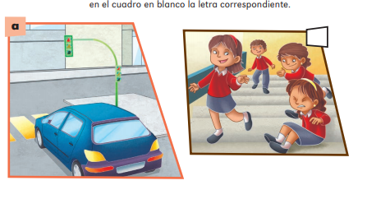
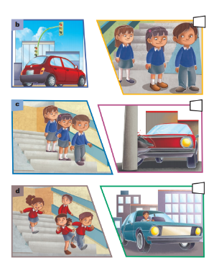

Observas varias imágenes. En la primera imagen observas un carro azul esperando a que el semáforo en rojo cambie a verde, ¿Cuál sería la imagen con la que se relaciona?

Con el número 4, ya que el carro azul esperó su turno y avanzó sin ningún problema.

En la segunda imagen observamos un carro rojo esperando de igual forma a que el semáforo cambie a verde, ¿Con qué imagen la relacionaremos?

Por el color del carro, la tienes que relacionar con el número 3 pero no se ve muy bien, al parecer chocó con un poste, ¿Qué crees que haya pasado?

Creo que se pasó el alto, y por eso al no respetar las reglas, hubo una consecuencia y chocó con un poste.

En la siguiente imagen observas a 3 niños con uniforme azul bajando las escaleras de manera ordenada y en fila, ¿Con qué imagen crees que se relacione?

Considero que con la imagen número 2, ya que los niños bajaron las escaleras sin ningún problema.

En la última imagen observas a diferentes niños corriendo por las escaleras y que al ir corriendo un niño al mover los brazos empujó a una niña.

De hecho, al observar la imagen la niña se cayó y al parecer se lastimó porque está haciendo una cara de dolor, entonces bueno con la primera imagen.

Como observas en las imágenes, es importante saber que cada acción que realices tendrá una consecuencia, y que al no respetar las reglas puedas ocasionar un daño.

Por eso es importante que las reglas sean acuerdos que tomen entre todas y todos, para que tengas el compromiso de cumplirlas.

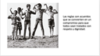

Al cooperar y hacer cumplir las reglas mejorará la convivencia con las personas que te rodean.

Por ello para respetar y convivir en armonía se establecen diferentes reglas en la casa, escuela y comunidad.

Ahora que hablas de este tema acabo de recordar un cuento que todos conocen, la historia de Pinocho, un niño de madera que le crecía y crecía la nariz cuando mentía, pero alguna vez te has preguntado porque Pinocho se metía en tantos problemas.

¿Has escuchado la historia completa? Pinocho en muchos problemas y era por no seguir las reglas, por ejemplo: Cuando se escapa con Esparrago al País de los juguetes, aunque su amigo el grillito le decía que no lo hiciera.

¿Hubo alguna consecuencia por no seguir las reglas?

Pinocho no podía regresar a casa y su papá Geppeto estaba muy triste porque no lo encontraba.

Al no respetar las reglas, no solo te afecta a ti sino también a los que te rodean: familia, amigos, y más.

La familia de Pinocho se benefició al tener una mejor convivencia y armonía y evitarán tener discusiones o consecuencias.

Ahora que Pinocho es un niño de verdad, por segunda vez, deberá aprovechar muy bien esa oportunidad que le dio el hada y empezar a portarse mejor.

Mejor que esta vez Pinocho y su papá escriban las reglas juntos, así Pinocho podría entenderlas mejor.

En la página número 94 de tu libro de Formación Cívica y Ética primer grado, te dice que:
Las reglas de conducta nos ayudan a regular nuestras acciones, porque nos indican cuáles comportamientos son adecuados o correctos en la casa, en la escuela o en lugares públicos.

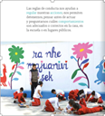

En tu cuaderno escribe o dibuja un acuerdo o regla que tengan en tu grupo, escuela y tu casa, recuerda son tres en total.

Puedes guiarte por los siguientes ejemplos que se encuentran en tu libro de texto.

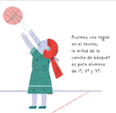
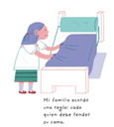
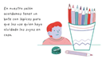

En la escuela pusimos una regla, en el recreo la mitad de la cancha de básquet es para alumnos de 1º, 2º y 3º

En mi casa, mi familia acordó una regla, cada uno debe tender su cama.

En mi grupo, en nuestro salón acordamos tener un bote con lápices para que los use quien haya olvidado los suyos en casa.

Estos ejemplos te servirán para que tú crees tres reglas que haya en tu casa, escuela y grupo, ahora es tu turno.

Recuerda que las reglas son importantes ya que te sirven para protegerte, cuidarte y organizarte, por lo que el no cumplirlas afectaría tu bienestar.

Es importante que aprendas a pensar en las consecuencias que tienen tus acciones antes de actuar.

A continuación, te presentare una serie de imágenes y tendrás que localizar en qué situaciones sí se están cumpliendo las reglas en la casa.

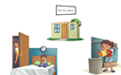

En una está un niño acostado en su cama con un juguete en la mano, atrás hay un reloj y un adulto se asoma por la puerta y en la otra imagen una niña tirando la basura en un bote. ¿En qué imágenes se puede observar qué si se están cumpliendo las reglas?

La de la niña tirando la basura.

Y el seguir esta regla, ¿Tiene algún beneficio?

Claro que sí, porque de esta forma todas y todos tienen un espacio limpio, bonito y ordenado, así uno trabaja más feliz.

En la otra imagen observas a un niño jugando, pero el reloj marca que ya es muy noche y su papá se ve molesto, ¿Qué consecuencia crees que haya si el niño no se duerme temprano?

A veces te quedas jugando muy tarde con tus juguetes, pero al otro día despiertas muy cansado y no tenías ganas de hacer nada.

Por eso debes ir a dormir temprano. Sigue avanzando, en las siguientes imágenes tendrás que hacer lo mismo, pero ahora debes encontrar en donde sí se están respetando las reglas: En la escuela.

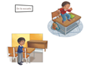

Pues estar arriba de la banca brincando y jugando, puede ser muy peligroso, ahí no se están respetando las reglas.

Además, una consecuencia de no seguir las reglas podría ser que se cayera o que la banca se rompiera provocando que el niño se lastime físicamente.

La última imagen, en ella observas a un niño que al ponerse de pie está acomodando su silla, ¿Qué beneficios tiene seguir esta regla?

Pues que al respetar el espacio común permite a todas y todos caminar tranquilamente, sin que nada te estorbe, además, en caso de una emergencia, se podrá actuar de una forma más rápida.

Exactamente, en este ejercicio, el seguir las reglas tiene beneficios, ya que te permite sentirte seguro y protegido.

Pero cuando las reglas no se cumplen pierden todos, ya que puede haber consecuencias que no te gusten.

Has aprendido los beneficios y consecuencias que tienen el seguir o no las reglas.

¿Y tú, propusiste reglas que ayuden a mejorar la convivencia en tu casa y escuela?

Recuerda que no es necesario que alguien te esté vigilando para seguir las reglas, recuerda tú te ves a ti mismo.

El reto de hoy:

Platica con tu familia sobre la importancia que tienen las reglas para convivir, den ejemplos de lo qué pasa cuando no se cumple alguna regla o acuerdo, y de igual forma los beneficios que tiene el seguir las reglas.

Si te es posible consulta otros libros y comenta el tema de hoy con tu familia.

¡Buen trabajo!

Gracias por tu esfuerzo.
Para saber más:
Lecturas

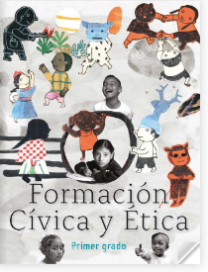
https://libros.conaliteg.gob.mx/20/P1FCA.htm?#page/1

